MEMORIA JUSTIFICATIVA DE LA EJECUCIÓN DE LA ACTUACIÓN RELATIVA AL PROGRAMA DE AYUDAS P4

C/ xxxxxxx, Nº 102, 44xxx, Teruel.

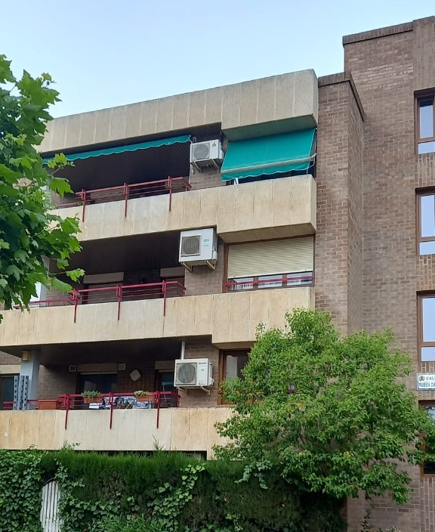

Solicitante:

Emplazamiento de la vivienda:

Referencia catastral:

TERUEL,

ÍNDICE MEMORIA JUSTIFICTATIVA

Contenido

1. IDENTIFICACIÓN Y ANTECEDENTES 2
2. PLAZO DE EJECUCIÓN DE LA ACTUACIÓN 2
3. CEE FINAL 2
4. REPORTAJE FOTOGRÁFICO DE LAS OBRAS EJECUTADAS 2
5. RELACIÓN DE FACTURAS ACREDITATIVAS DEL IMPORTE SOLICITADO 3
6. CERTIFICADO FINAL DE OBRA 3
7. RESUMEN Y CONCLUSIONES. 3

ANEXO I. SOLICITUD DE REGISTRO CEE FINAL 5
ANEXO II. ACREDITACIÓN DE PAGO DEL IMPORTE SOLICITADO 5
ANEXO III. CERTIFICADO FINAL DE OBRA 5

IDENTIFICACIÓN Y ANTECEDENTES
En el presente documento se justifica la ejecución de la actuación relativa al Programa de ayuda a las actuaciones de mejora de la eficiencia energética en viviendas (P4), según Orden VMV/1018/2022, de 4 de julio, por la que se convocan subvenciones en materia de rehabilitación residencial y vivienda social del Plan de Recuperación, Transformación y Resiliencia regulados en el Real Decreto 853/2021, de 5 de octubre.
Se trata de una sustitución de ventanas en una vivienda individual de un bloque de residencial colectivo. Las obras se han realizado conforme a la documentación presentada inicialmente en la solicitud de esta subvención.

PLAZO DE EJECUCIÓN DE LA ACTUACIÓN
La actuación se realizó con fecha de…………………… (Poner día, mes y año), dentro de los plazos marcados por la Orden V/1018/2022. Actualmente se encuentra totalmente finalizada.

CEE FINAL
El Certificado de Eficiencia Energética obtenido una vez realizadas la actuación descrita es el mismo que el Certificado de Proyecto aportado en la solicitud de la subvención.
Se adjunta como ANEXO I la solicitud de registro del CEE FINAL.

REPORTAJE FOTOGRÁFICO DE LAS OBRAS EJECUTADAS
Se incluye el reportaje fotográfico de todas las carpinterías posteriormente a su sustitución.
Fotografía 1. Ventana salón (Pos. 1)

Fotografía 2. Ventana cocina (Pos. 2)
Fotografía 3. Ventana dormitorio 1 (Pos. 3)
Fotografía 4. Ventana dormitorio 2 (Pos. 4)

RELACIÓN DE FACTURAS ACREDITATIVAS DEL IMPORTE SOLICITADO

 | EMISOR | NÚM. FACTURA | FECHA FACTURACIÓN | TOTAL IVA INCLUIDO
FACTURA 1
FACTURA 2
FACTURA 3
FACTURA 4
FACTURA 5

Se adjuntan como ANEXO II facturas, justificantes de pago y extractos bancarios en los que figura el apunte del pago.
** Cuando el pago se haya gestionado a través de una financiera, se aportará:
- Contrato con la financiera por el importe facturado
- Certificado de la empresa que especifique el importe cobrado

CERTIFICADO FINAL DE OBRA
En la actuación de referencia, al haberse realizado una reforma completa de la vivienda, se aporta el correspondiente Certificado de final de obra como ANEXO III
** El Certificado de final de obra será necesario en el caso de reforma completa de vivienda. (NO es necesario incluir este punto en el caso de sustitución de carpinterías).

RESUMEN Y CONCLUSIONES.
Por todo lo anterior, se considera cumplimentada toda la información solicitada en el anexo VII de la Orden VMV/1018/2022, de 4 de julio, por la que se convocan subvenciones en materia de rehabilitación residencial y vivienda social del Plan de Recuperación, Transformación y Resiliencia regulados en el Real Decreto 853/2021.

En Teruel, xxxxx de 2026

El Arquitecto Técnico
xxxxxxxxxxxxxxxxxxxxx

ANEXO I. SOLICITUD DE REGISTRO CEE FINAL

ANEXO II. ACREDITACIÓN DE PAGO DEL IMPORTE SOLICITADO
El anexo tiene que incluir facturas, justificantes de pago y extractos bancarios en los que figure el apunte del pago

ANEXO III. CERTIFICADO FINAL DE OBRA
El Certificado de final de obra sólo será necesario en el caso de reforma completa de vivienda. (NO es necesario incluir este punto en el caso de sustitución de carpinterías).

